Digitalna elektronika
Elektronika

Pismeni ispit – dekanski rok

3. travnja 2003.

- Korištenjem NILI vrata realizirati minimalni sklop koji će na izlazu dati 1 ako je na ulazu prisutna ispravna kompleksija 2421 BCD koda za koju vrijedi 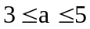, 2 na izlazu ako vrijedi 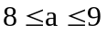, te 0 u svim ostalim slučajevima.
- Korištenjem T bistabila i NI vrata, metodom rekonstrukcije, realizirati minimalni opći bistabil zadan tablicom prijelaza:
A | B | C | Q^{n+1}
0 | 0 | 0 | Q^{n}
0 | 0 | 1 | Q^{n}
0 | 1 | 0 | Q^{n}
0 | 1 | 1 | 1
1 | 0 | 0 | 0
1 | 0 | 1 | 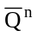
1 | 1 | 0 | 0
1 | 1 | 1

- a) Korištenjem regularnih izraza i MDD strukture realizirati minimalni Moore-ov automat koji na izlazu daje 1 ako je posljednjih 5 bitova beskonačne sekvence 10100, te 0 u svim ostalim slučajevima.
- b) Korištenjem MDD strukture realizirati automat zadan grafom:

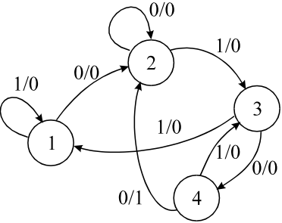

Napomena: Studenti VII stupnja rješavaju 1., 2. i 3a), a studenti VI. stupnja 1., 2. i 3b) zadatak

